Fun識香港工作紙
屏山文物徑：屏山鄧氏宗祠
Ping Shan Heritage Trail: Tang Ancestral Hall
姓名：_____________________
班別：_____________________
日期：_____________________

- 配對題：試將下列吻合的圖像和文字配對起來。
Multiple Choice: Choose the correct answers and put them in the boxes below.
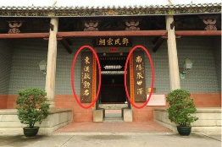
柱 ‧ ‧

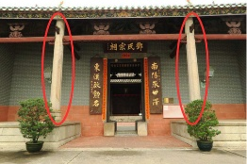
堂聯 ‧ ‧

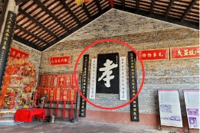
甬道 ‧ ‧

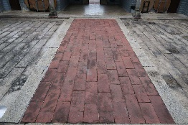
牌匾 ‧ ‧

- 習字題：試依照筆順，並跟隨字樣練習生字。
Practice writing: Try to write the Chinese characters according to the stroke order and the characters shown.
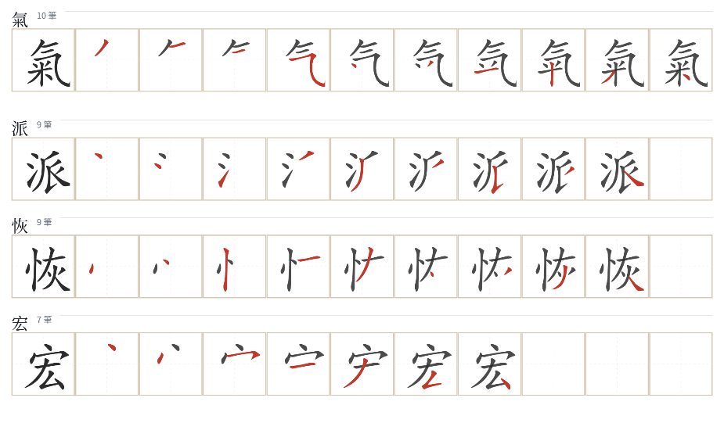
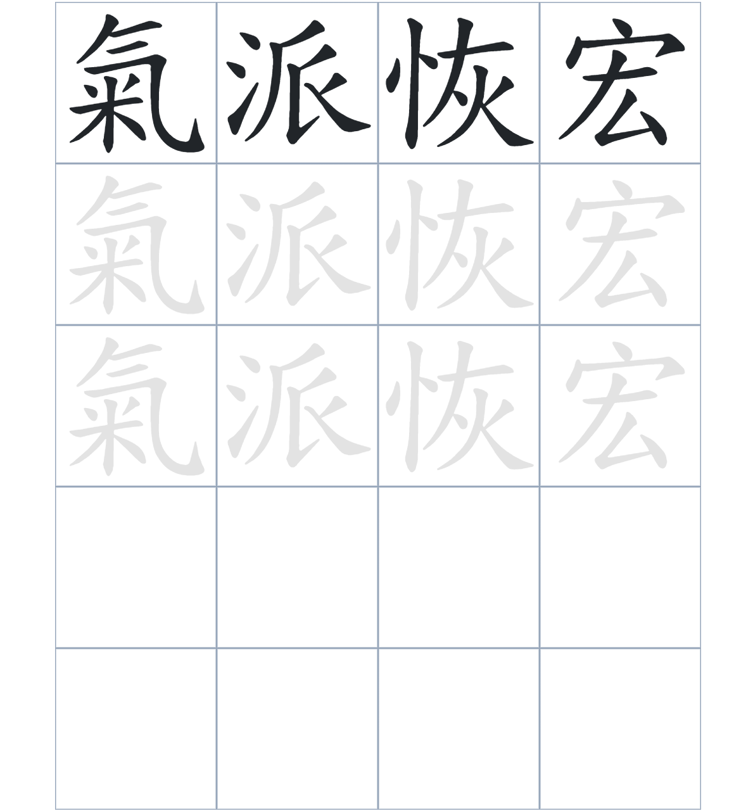

試根據文章內容，回答下列部分：
- 填充題：試在各題留空部分填上正確答案。
Fill in the blanks: Fill in the blanks with the correct answers.

鄧氏宗祠據說是由鄧氏先祖____________的。走進大門，你可以看到每邊___________都有兩根粗壯的石柱用來____________屋頂。走過天井，地面上鋪設的紅砂岩甬道，____________了鄧氏家族以前有人當過朝廷的重要大官。在寬敞的正廳裡，祠堂內____________著鄧族歷代先祖的靈位。

- 短問答：試以自己的文字，以完整句子回答下列的題目。
Short Questions: Give short answers to the following questions.
問題1.
鄧氏宗祠的正門分別是由哪兩種不同石材的柱子來支撐屋頂的？
_______________________________________________________________________________________
_______________________________________________________________________________________

問題2.
這座被譽為香港古建築典範的宗祠，現在還有什麼用途？
_______________________________________________________________________________________
_______________________________________________________________________________________

問題3.
鄧氏宗祠內有什麼連接宗祠的前進和中進？
_______________________________________________________________________________________
_______________________________________________________________________________________
- 選擇題：選取適當的答案，將其英文字母代號填入空格內。
Multiple Choice: Choose the correct answers and put them in the boxes below.

問題1.
根據句意，為括號位置選出適當的詞語。
「（ ）這座宏偉的祠堂在過去的七百年裡經歷了風風雨雨，（ ）後代子孫多次對它進行重修，它才能完整地保留至今」
A. 不但……還 B. 雖然……但是
C. 因爲……所以 D. 首先……其次 □

- 造句題：嘗試根據提供的句式造句。
Make a sentence: Try to write a sentence by using the provided sentence structure and information.

問題1.
請用「儘管……，但……」的句式，寫出宗祠雖然經歷了七百多年的風雨，外貌依然沒有改變。
_______________________________________________________________________________________
_______________________________________________________________________________________

問題2.
請用「除了……，還……」的句式，描述鄧氏宗祠建築的外觀。
_______________________________________________________________________________________
_______________________________________________________________________________________

問題3.
請用「因爲……，所以……」的句式，說明部分家族成員的名字被放在宗祠最顯眼位置的原因。
_______________________________________________________________________________________
_______________________________________________________________________________________
- 短文寫作：試寫一段簡短的導遊詞，向遊客介紹「屏山文物徑：屏山鄧氏宗祠」。 （約40字）
Short Writing: Write a tour guide to introduce the “Ping Shan Heritage Trail: Tang Ancestral Hall” to tourists. (Approximately 40 words)
_______________________________________________________________________________________
_______________________________________________________________________________________
_______________________________________________________________________________________
_______________________________________________________________________________________
_______________________________________________________________________________________
_______________________________________________________________________________________

參考答案：

配對題：試將下列吻合的圖像和文字配對起來。
Multiple Choice: Choose the correct answers and put them in the boxes below.
柱 ‧ ‧

堂聯 ‧ ‧

甬道 ‧ ‧

牌匾 ‧ ‧

填充題：試在各題留空部分填上正確答案。
Fill in the blanks: Fill in the blanks with the correct answers.

鄧氏宗祠據說是由鄧氏先祖興建的。走進大門，你可以看到每邊鼓台都有兩根粗壯的石柱用來鼓台屋頂。走過天井，地面上鋪設的紅砂岩甬道，彰顯了鄧氏家族以前有人當過朝廷的重要大官。在寬敞的正廳裡，祠堂內供奉著鄧族歷代先祖的靈位。

短問答：試以自己的文字，以完整句子回答下列的題目。
Short Questions: Give short answers to the following questions.
問題1.
鄧氏宗祠的正門分別是由哪兩種不同石材的柱子來支撐屋頂的？
正門的內柱使用的是花崗岩，外柱則使用的是紅砂岩。_______________________________________
_______________________________________________________________________________________

問題2.
這座被譽為香港古建築典範的宗祠，現在還有什麼用途？
鄧氏宗祠現在會作為祭祖、慶祝節日、典禮儀式和鄉族聚會的用途。___________________________
_______________________________________________________________________________________

問題3.
鄧氏宗祠內有什麼連接宗祠的前進和中進？
宗祠內有一條紅砂岩甬道連接着宗祠的前進及中進。_________________________________________
_______________________________________________________________________________________

選擇題：選取適當的答案，將其英文字母代號填入空格內。
Multiple Choice: Choose the correct answers and put them in the boxes below.

問題1.
根據句意，為括號位置選出適當的詞語。
「（ ）這座宏偉的祠堂在過去的七百年裡經歷了風風雨雨，（ ）後代子孫多次對它進行重修，它才能完整地保留至今」
A. 不但……還 B. 雖然……但是
C. 因爲……所以 D. 首先……其次 B

造句題：嘗試根據提供的句式造句。
Make a sentence: Try to write a sentence by using the provided sentence structure and information.

問題1.
請用「儘管……，但……」的句式，寫出宗祠雖然經歷了七百多年的風雨，外貌依然沒有改變。
儘管鄧氏宗祠在過去七百多年裡經歷了多次的重修與翻新，但它整體看起來依然保留著傳統中式大族祠堂氣派恢宏的外貌。_________________________________________________________________

問題2.
請用「除了……，還……」的句式，描述鄧氏宗祠建築的外觀。
鄧氏宗祠的歷史建築除了在大門兩旁設有一對古樸的木堂聯與精緻的鼓台，內部 還 採用了氣派恢宏的三進兩院式空間設計。_______________________________________________________________

問題3.
請用「因爲……，所以……」的句式，說明部分家族成員的名字被放在宗祠最顯眼位置的原因。
因爲有些家族成員成功成爲京官，所以被放在宗祠最顯眼位置。_______________________________
_______________________________________________________________________________________

